**Thứ tư, ngày 12 tháng 5 năm 2021**

**PHIẾU ÔN TẬP LỚP 5**

**MÔN TOÁN**

**Bài 1: Đặt tính rồi tính**

|  |  |
| --- | --- |
| a) 5327,46 + 549,37  ……………………………………  ……………………………………  ……………………………………  b) 537,12 x 49  ……………………………………  ……………………………………  …………………………………… | c) 485,41 - 69,27  …………………………………………  …………………………………………  …………………………………………  d) 36,04 : 5,3  …………………………………………  …………………………………………  ………………………………………… |

**Bài 2: Điền dấu >; <; =**

a) 6,009...............6,01

b) 0,735..................0,725

c) 12,849.....................12,49

d) 30,5........................30,500

**Bài 3: Viết số thập phân thích hợp vào chỗ chấm**

a) 9km 364m = ..................km

b) 16kg 536g =.................kg

c) 2 phút 30 giây = ................phút

d) 45 cm 7 mm = ..................cm

**Bài 4: Nối phép tính với kết quả đúng**

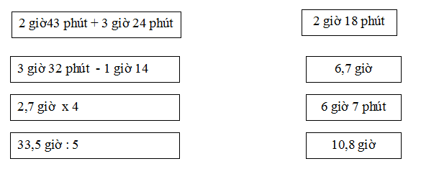

**Bài 5: Khoanh vào chữ đặt trước câu trả lời đúng**

a) Chữ số 2 trong số thập phân 18,524 thuộc hàng nào?

A. Hàng đơn vị

C. Hàng phần trăm

B. Hàng phần mười

D. Hàng phần nghìn

b) Viết $\frac{7}{10}$  dưới dạng số thập phân được:

A. 7,0

B. 0,7

C. 70,0

D. 0,07

b) 25 % =?

A. 250

B. 25

C. 2,5

D. 0,25

**Bài 6: Tính thể tích hình hộp chữ nhật có chiều dài a, chiều rộng b, chiều cao c:**

a) a = 5cm; b = 4cm ; c = 9cm

...................................................................................................................................................................

b) a = 1,5m; b = 1,1m ; c = 0,5m

...................................................................................................................................................................

**Bài 7:** Một hình lập phương có độ dài cạnh 1,5m. Tính thể tích hình lập phương đó.

...................................................................................................................................................................  
**MÔN TIẾNG VIỆT**

Câu 1: Phân tích cấu tạo của câu ghép sau:

Bọn bất lương ấy không chỉ ăn cắp tay lái mà chúng còn lấy luôn cả bàn đạp phanh.

Câu 2: Thêm quan hệ từ thích hợp với mỗi chỗ trống:

a) Tiếng cười ……………… đem lại niềm vui cho mọi người ………… nó còn là một liều thuốc trường sinh.

b) ………..… hoa sen đẹp ………… nó còn tượng trưng cho sự thanh khiết của tâm hồn Việt Nam.